Муниципальное автономное общеобразовательное учреждение
Заводоуковского городского округа
«Заводоуковская средняя общеобразовательная школа № 2»
(МАОУ «СОШ № 2»)

Занятие с элементами тренинга
на тему: «Бесконфликтное общение детей в подростковом возрасте»

Подготовила:
педагог-психолог
С.Ю. Лягоцкая

Заводоуковск, 2012
Цель занятия: знакомство обучающихся с понятием «конфликт»; определить особенности поведения в конфликтной ситуации; обучение способам выхода из конфликта.

Задачи занятия:
- Дать понятие о конфликте;
- Изучить виды конфликта;
- Определить стратегии выхода из конфликта;
- Найти адекватные методы для успешного разрешения конфликта.

Материал: тетрадь для записей, компьютер и мультимедийный проектор, схемы.

Ход занятия

Педагог-психолог: Ребята, здравствуйте. Давайте поприветствуем друг друга. Повернемся друг к другу и скажем: «Я очень рад тебя видеть». Сегодня мы поговорим с вами на тему «Почему люди ссорятся?». Подумайте над этим вопросом, а затем запишите свои ответы в тетрадях. А теперь скажите ваши ответы.
Обсуждение. Все варианты ответов записываются на доске:
- Не понимают друг друга;
- Не владеют своими эмоциями;
- Не принимают чужого мнения;
- Не считаются с правами других;
- Пытаются во всем доминировать;
- Не умеют слушать других;
- Хотят умышленно обидеть друг друга

Давайте попробуем своими словами дать определение понятию «конфликт».
Обсуждение.
Конфликт (conflict от лат. conflictus - столкновение) – столкновение противоположных мнений, мотивов, интересов, точек зрения во взаимодействии разных людей (межличностный конфликт) или между желаниями, убеждениями и действиями одного человека (внутриличностный конфликт).
Педагог-психолог: Сегодня мы остановимся на межличностном конфликте и 1-ый шаг в разрешении конфликта – умение предвидеть его. При возникновении конфликтной ситуации каждый человек ведет себя по-разному. Рассмотрим схему и разберем на примере, не обсуждая правильности поведения, стратегии поведения в конфликтных ситуациях:
Схема 1
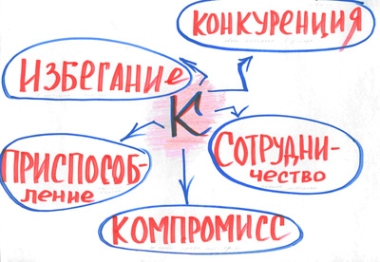
На человека напал грабитель, требует отдать ему все деньги, угрожая физической расправой
- человек сам справится с грабителем (соперничество или конкуренция);
- при сотрудничестве человек укажет на богатого знакомого;
- человек договорится с грабителем в обмен на обещание не обращаться с заявлением в милицию (компромисс);
- человек безропотно отдает всю наличность (приспособление);
- человек убегает от грабителя (избегание).

Педагог-психолог: Мы с вами дали определение понятию «конфликт», выяснили, почему люди ссорятся и познакомились со стратегиями поведения в конфликтной ситуации, узнали, как важно владеть собой при общении с другими людьми. Однако очень трудно бывает фиксировать свое состояние. Для того чтобы разобраться в этом вопросе побольше, давайте посмотрим мультфильм «Возращение блудного попугая» и продолжим обсуждение. (Сядьте так, чтобы вам было удобно смотреть мультфильм, расслабьтесь, закройте на несколько секунд глаза, откройте глаза. Приступим к просмотру).

Просмотр мультфильма «Возращение блудного попугая» - выпуск первый, 9 минут.

Обсуждение мультфильма:
Начинается конфликт с ущемления Кешей Вовкиной потребности в тишине. Вовка просит сделать звук телевизора тише, но Кеша настолько увлечен просмотром детектива, что не реагирует на просьбу друга.
Вовка поясняет, что он готовится к контрольной по математике, и изначально предлагает компромиссный вариант: он просит не выключить телевизор, а только уменьшить громкость.
Несмотря на то, что Кеша не уменьшает громкость, Вовка старается уклониться от конфликта: сначала он просто надевает шапку, а потом даже завязывает ее уши.
В связи с тем, что это не помогает, Вовка пытается убавить звук «ну чуть-чуть», Кеша активно противодействует. А в результате Вовка отключает телевизор вообще: «Это безобразие, у меня контрольная, а ты!»
Кеша до крайности возмущен: ведь он не увидел, что случилось после того, как «Полищук сел на мотоцикл», а до Вовкиной контрольной ему, по-видимому, вообще нет дела. Кеша симулирует приступ и просит воды, но вместо сочувствия получает освежающий «душ» со словами: «Ну хватит кривляться!»
Кеша не пытается осознать причины случившегося, а переводит все на уровень эмоций: «Ах, вот ты как!», «Я для него жизни не жалею!», «Только смерть может избавить меня от сердечных мук!». Кеша хочет отомстить Вовке за нанесенную обиду («Ты у меня попляшешь!», «Ты у меня наплачешься!») и совершает демонстративный суицид, бросившись с балкона.
Вовка не спит, ожидая возвращения Кеши, который всю ночь трясется на ветке от страха. Под утро, в полной мере прочувствовав холод и голод, Кеша, по-видимому, начинает раскаиваться: он жалобно напевает «Родительский дом — начало начал, ты в сердце моем надежный причал…»
Эта песня привлекает внимание дворовой публики: кота, воробьев и вороны. Получив их одобрение и даже «гонорар» за выступление, Кеша забывает о раскаянии, воображает, как отказывается от Вовкиного блюда с экзотическими фруктами: «Ничего, мы еще посмотрим!»
Вызывая еще больший восторг, Кеша сочиняет историю на тему «Прилетаю я как-то на Таити…»
Так прошло лето. Кеша всем надоел своими выдумками про Таити, поэтому добывать пропитание ему становится все труднее.
Зимой Кеша, спасаясь от голода, разыскивает продукты на заснеженных балконах и случайно видит в окне Вовку. Кеша стучит в стекло, кричит и, когда Вовка распахивает створки, кидается в объятия друга.
Кеша перенес столько лишений, что боится рисковать вновь обретенным комфортом, и, когда теперь Вовке мешает громкий звук, Кеша сразу его убавляет и поясняет, что это новому щенку не слышно, а не ему.
Каким образом было достигнуто примирение.
Вопросы для обсуждения:
- Что стало причиной ссоры Вовки и Кеши?
- В каких отношениях находились герои мультфильма до конфликта?
- Почему Кеша не выполнил просьбу друга?
- Что делает Вовка для того, чтобы уладить конфликт? А что для этого делает Кеша?
- Как складывается жизнь героев после расставания?
- С кем теперь общается Кеша? Каким образом он завоевал внимание дворовых птиц и кота?
- Как Кеша возвращается к Вовке?
- Как происходит их примирение?
- Изменилось ли поведение Кеши после возвращения к Вовке?
- Какие высказывания лучше не употреблять, чтобы не спровоцировать конфликт? (Схема 2)
Схема 2
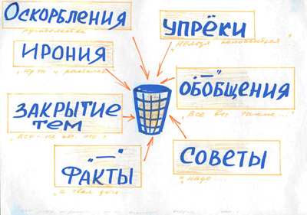

- незаслуженные и унизительные упреки (на тебя не в чем нельзя положится),
- негативные обобщения, навешивание ярлыков (вы все такие…),
- настойчивые советы по поводу того, как другому человеку следует себя вести (не смей улыбаться…),
- указания на факты, которые не имеют отношения к теме разговора или изменить которые собеседник не в состоянии («А твой отец…»),
- решительное установление границ разговора, «закрытие» определенных тем для обсуждения («Все, не будем это обсуждать!», «Не смей так говорить!»),
- неуместная ирония, сарказм («А ты видела кино, где лопнул самый толстый на Земле человек?»),
- ругательства, проклятия, оскорбительные высказывания, цель которых — «выпустить пар».
- Какие высказывания уменьшают остроту конфликта? (Схема 3)

Схема 3
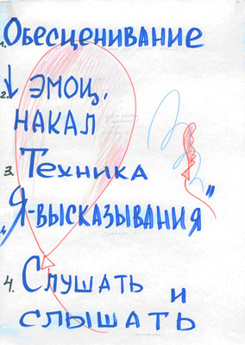

- обесценивание проблемы («неужели наша дружба этого стоит?»),
- снижение эмоционального накала (дыхание, счет до 10 и т. д.),
- перенос разговора («Прости, я сейчас не готова разговаривать»),
- техника «Я - высказывания» (мне неприятно, я почувствовал и т.п.),
- умение слушать и слышать другого человека.
Рефлексия: Что общего вы заметили при рассмотрении различных форм поведения в конфликтных ситуациях? Какими качествами личности, чертами характера должен обладать человек, чтобы сгладить конфликтную ситуацию?
Конечно же, важно терпение, положительный эмоциональный настрой, умение выслушать противоположное мнение при общении с другим человеком.
Схема 4
ТЕРПЕНИЕ

ПОЛОЖИТЕЛЬНЫЙ ЭМОЦИОНАЛЬНЫЙ НАСТРОЙ

УМЕНИЕ ВЫСЛУШАТЬ ПРОТИВОПОЛОЖНОЕ МНЕНИЕ

КАЧЕСТВА ЛИЧНОСТИ,
ПОМОГАЮЩИЕ ИЗБЕЖАТЬ КОНФЛИКТНЫХ СИТУАЦИЙ!
УМЕНИЕ ПРИНЯТЬ ЧУЖОЕ МНЕНИЕ

Помните! Часто конфликт нужен для разрешения какой-либо ситуации.
Я надеюсь, этот материал и рекомендации помогут вам в дальнейшем при возникновении конфликтных ситуаций.

